Challenge sauts
Challenge vitesse

nom | Catég. | Perf. | pts | place | Total
Noa Kotto Kotto | BG | 7 ‘’67 | 27 | 8° | Equipe 1 :  97 pts
Aïdan Maillot | BG | 7’’72 | 26 | 9°
Jonathan Créantor | BG | 7’’78 | 25 | 11°
Henda Jaiteh | BF | 8’’37 | 19 | 14°
Mamoudou Traoré | BG | 7’’88 | 23 | 16° | Equipe 2 : 85 pts
Lohan Gueret | BG | 7’’93 | 22 | 19°
Kylian Gomez | BG | 7’’99 | 21 | 21°
Lana Walter | BF | 8’’47 | 18 | 20°
Sarah Lestringant | BF | 8’’49 | 18 | 22°
Lila Bardi | BF | 8’’52 | 18 | 23°
Sarah Allaoui | BF | 8’’72 | 16 | 33°
Juliette Bouroult | BF | 8’’74 | 16 | 35°
Kelly Jean-Charles | BF | 8’’86 | 15 | 40°
Ramy Musungaï | BF | 8’’91 | 15 | 42°
Liséa Lopez-Palomino | BF | 9’’08 | 13 | 48°
Louanne Krutul | BF | 9’’20 | 12 | 48°
Romane Wattincourt | BF | 9’’27 | 12 | 49°
Valentine Lebreton | BF | 9’’31 | 12 | 51°

nom | Catég. | saut | perf | pts | place | Total
Jonathan Créantor | BG | HT | 1.36 | 28 | 2° | Equipe 1:  97 pts
Kylian Gomez | BG | HT | 1.32 | 26 | 3°
Noa Kotto Kotto | BG | HT | 1.26. | 23 | 4°
Sarah Allaoui | BF | HT | 1.14 | 20 | 2°
Aïdan Maillot | BG | HT | 1.24 | 22 | 5° | Equipe 2 :  80 pts
Sarah Lestringant | BF | HT | 1.14 | 20 | 3°
Anas El M’Tili | BG | LG | 3.65 | 20 | 13°
Lohan Gueret | BG | HT | 1.18 | 20 | 8°
Mamoudou Traoré | BG | HT | 1.18 | 18 | 9°
Julie Fonteneau | BF | HT | 1.10 | 18 | 8°
Henda Jaiteh | BF | LG | 3.17 | 17 | 7°
Lana Walter | BF | LG | 3.12 | 16 | 11°
Juliette Bouroult | BF | TB | 7.24 | 15 | 4°
Ramy Musungaï | BF | HT | 1.05 | 14 | 9°
Inès Ngaoulo | BF | HT | 1.05 | 14 | 11°
Romane Wattincourt | BF | TB | 6.82 | 12 | 8°
Liséa Lopez-Palomino | BF | LG | 2.84 | 12 | 14°
Louanne Krutul | BF | LG | 2.68 | 10 | 17°
Kelly Jean-Charles | BF | LG | 2.62 | 10 | 19°
Valentine Lebreton | BF | LG | 2.58 | 9 | 20°
Lila Bardi | BF | LG | 2.49 | 8 | 22°

nom | catég | perf | pts | place | Total
Anas El M’Tili | BG | 9’’71 | 23 | 7°
Julie Fonteneau | BF | 10’’98 | 18 | 11°

Challenge haies

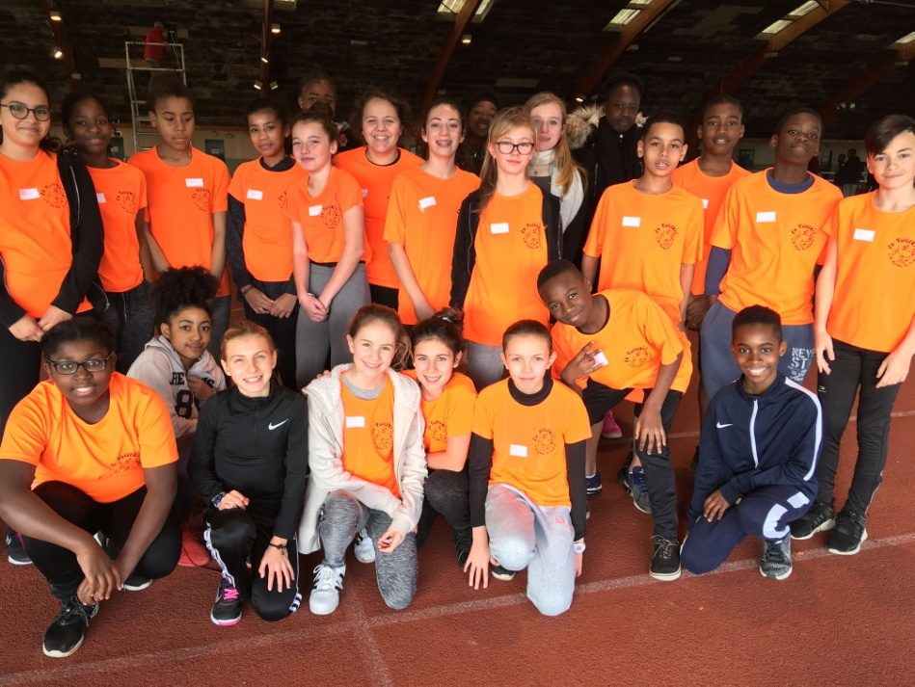
Challenge poids
nom | catég | perf | pts | place | Total
Liséa Lopez Palomino | BF | 8.11 | 26 | 2° | Equipe 1 : 96 pts
Anas El M’Tili | BG | 7.70 | 25 | 5°
Kelly Jean-Charles | BF | 6.86 | 20 | 8°
Noa Kotto Kotto | BG | 6.79 | 22 | 10°
Valentine Lebreton | BF | 6.86 | 21 | 8° | Equipe 1 : 77 pts
Kylian Gomez | BG | 6.28 | 20 | 11°
Jonathan Créantor | BG | 6.08 | 19 | 13°
Aïdan Maillot | BG | 5.80 | 17 | 15°
Lana Walter | BF | 6.04 | 17 | 12° | Equipe 1 : 65 pts
Sarah Lestringant | BF | 5.92 | 17 | 13°
Julie Fonteneau | BF | 5.82 | 17 | 15°
Mamoudou Traoré | BG | 5.31 | 14 | 18°
Sarah Allaoui | BF | 5.71 | 15 | 17°
Henda Jaiteh | BF | 5.65 | 15 | 18°
Inès Ngaoulo | BF | 5.25 | 12 | 22°
Louanne Krutul | BF | 4.49 | 8 | 28°
Lila Bardi | BF | 4.41 | 7 | 31°
Ramy Musungaï | BF | 4.14 | 6 | 32°
Romane Wattincourt | BF | 3.95 | 4 | 35°
Juliette Bouroult | BF | 3.53 | 2 | 37°

Sarah Créantor, Sandy Traoré et Yannis Manicord en saut en hauteur
Swane Bidet en triple saut

